Viernes
16
de diciembre

1° de Secundaria
Geografía

Los paisajes naturales del mundo

Aprendizaje esperado: explica la distribución de los tipos de climas en la Tierra a partir de la relación entre sus elementos y factores.

Énfasis: reconocer las regiones naturales del mundo y algunas de sus características.

¿Qué vamos a aprender?

Reconocerás las características de algunas de las regiones naturales del mundo.

¿Qué hacemos?

¿Recuerdas la primera vez que revisaste tu libro de texto?

Tal vez una de las cosas que encontraste más atractiva fue la enorme cantidad de fotografías de paisajes que hay en él. Estos paisajes se forman en la naturaleza debido a una serie de condiciones geográficas que hacen a cada región única.

Es muy fácil darte cuenta de que cada paisaje es diferente, alguna vez te has preguntado: ¿por qué hay diferencias tan grandes entre los paisajes como el bosque o el desierto?

La respuesta es que los componentes naturales se presentan con una amplia gama de formas en el planeta, por ejemplo, hay climas fríos, templados y muy cálidos, zonas lluviosas y zonas secas; regiones planas y montañosas, áreas con muchos ríos y lagos, con costa o ubicados al interior de un continente; todas estas características al combinarse dan como resultado distintas expresiones naturales que pueden ser sorprendentes.

Una de esas expresiones es la existencia de diversas regiones naturales a las que puedes entender como una zona o área que tiene determinadas similitudes físicas y biológicas.

Las regiones naturales son extensas áreas de la superficie terrestre que tienen un mismo clima, humedad, suelo y relieve que hacen posible el desarrollo de especies particulares de vegetación y fauna. Son once y se distribuyen en todo el mundo.
Pero, ¿todos los componentes que se acaban de mencionar influyen en la existencia de una región natural?

La respuesta es sí, una región natural es el ejemplo perfecto de la manera en que interactúan las condiciones geográficas.

¿Qué te parece si para entender mejor cómo está constituida una región natural revisas cómo actúa cada uno de sus factores?

Para empezar, es necesario que sepas que el clima es uno de los más importantes componentes en las distintas regiones naturales del planeta: se puede decir que el mundo se encuentra dividido en 5 regiones climáticas que revisaste anteriormente y que son:

- Región con clima tropical.
- Región con clima seco.
- Región de los climas templados.
- Región de climas fríos.
- Región de climas polares.

Estas regiones se encuentran determinadas, principalmente, por la distancia que guardan con el Ecuador y se conocen como zonas térmicas.

La zona cálida es la que se encuentra entre los 0° y los 23° de latitud, las zonas templadas se encuentran entre los 23° y los 66° y desde los 66° y hasta los 90° se encuentran las zonas frías.

También es importante identificar los niveles de humedad en cada una de las regiones. Recuerda que la presencia de lluvias en el mundo no es homogénea, sino que existen regiones en donde llueve en el verano, otras regiones que presentan lluvias en el invierno, otras en las que las lluvias están determinadas por el desplazamiento de los vientos de regiones cálidas a frías o de frías a cálidas, que se conocen como lluvias de monzón. Asimismo, existen regiones del planeta en donde las lluvias son de escasas a nulas o, al contrario, regiones en donde llueve todo el año.

La presencia de cuerpos de agua es muy importante: ríos, lagos, mares, glaciares, e incluso las aguas subterráneas son muy importantes porque la mayor presencia de agua también significa mayor número de especies tanto vegetales como animales.

En cuanto a las formas del relieve se pueden identificar en general 4 grupos de regiones:

Las regiones montañosas que comprenden las grandes cordilleras y son zonas elevadas como los Alpes.

Las regiones de llanura que presentan grandes planicies y tienen bajas alturas, como la Pampa Argentina.
Las regiones de meseta que también son zonas planas, pero se encuentran a mayor altitud, por ejemplo, la meseta del Tíbet y las regiones desérticas que suelen presentar dunas y areniscas.

El suelo es otro componente determinante en las regiones naturales; sus propiedades físicas, como la textura, la capacidad de drenaje del agua y de la aireación, hacen posible la presencia de nutrientes y por lo tanto facilitan la presencia de especies tanto vegetales como animales en la región.

Hasta aquí todo muy interesante, pero en cuanto observes el siguiente video vas a tener muy claro que las regiones naturales son muy fáciles de identificar. Pon mucha atención y escribe en tu cuaderno el nombre de las 11 regiones que se mencionan.

- Las regiones naturales.
https://youtu.be/aESR4R4zQYo

Después de haber visto el video. ¿Anotaste las 11 regiones naturales que existen en el planeta?

Como pudiste observar, dos de los componentes más importantes en la identificación de las regiones naturales son la vegetación y la fauna, que son característicos en cada una de las regiones y es por esa razón que un pingüino no puede vivir de forma natural en la selva o un elefante en el desierto. También se sabe que las plantas cactáceas se desarrollan en el desierto y los pinos crecen en los bosques.

Además, cada una de las regiones naturales tiene variadas especies endémicas, es decir cuando una planta o un animal existen solamente en un lugar del mundo. Por ejemplo, en el país existe un animal muy representativo, que es el ajolote, un anfibio originario de la Cuenca de México.

Las especies endémicas son una de las mayores riquezas de cada una de las regiones del mundo y es muy común que algunas no las conozcas; sin embargo, hay especies que son muy características de cada una de las regiones naturales.

Por ejemplo, el león, ¿a qué región natural, crees qué pertenece?

La respuesta es que, aunque has escuchado muchas veces que el león es el rey de la selva. La realidad es que se encuentra en la sabana y hay una gran diferencia entre una selva y la sabana.

¿Qué te parece si ahora haces un ejercicio de identificación de algunas de las regiones naturales de las que ya se habló en el video?

En cada una de las siguientes imágenes tendrás que observar las características que te hagan identificar a qué región natural pertenece.

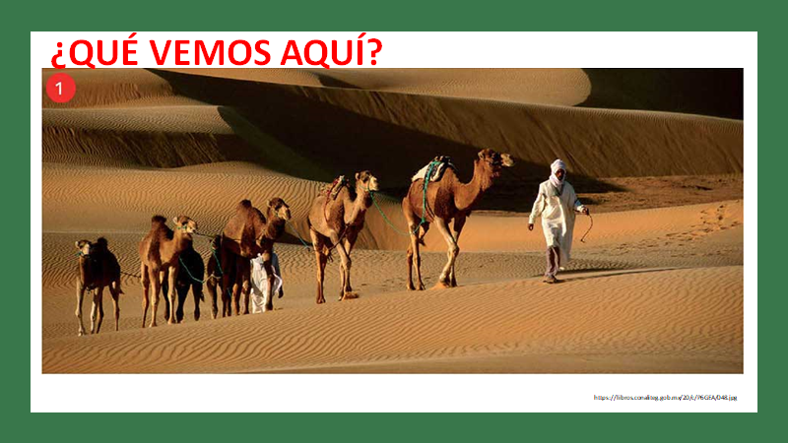

Después de ver la imagen, responde las siguientes preguntas:

- ¿Qué observas aquí?
- ¿Puedes decir qué tipo de vegetación se aprecia?
- ¿Qué animales puedes ver?
- ¿Cómo crees que es la temperatura?

Si tu primera respuesta es que la imagen corresponde al desierto, estás en lo correcto.

Lo que puedes apreciar en la imagen, es parte del Desierto del Sahara en el área correspondiente a Argelia.

Por la ausencia de vegetación en la imagen se deduce que las lluvias en esta región son muy escasas y la vestimenta de las personas en la imagen pueden transmitir que las temperaturas son inclementes, ya que pueden llegar a los 40° centígrados durante el día y descender a 0° durante la noche.

Aunque en la imagen no se puede apreciar la vegetación, los desiertos tienen vegetación y aunque es escasa y de poca altura, se encuentran distintas especies vegetales resistentes a la baja humedad, como el cactus y los lirios del desierto.

Los desiertos del mundo ocupan casi un tercio de la superficie terrestre y equivalen a casi 50 millones de kilómetros cuadrados, siendo el desierto más grande del mundo el del Sahara en África y el más seco es el de Atacama, Chile, en donde se considera que nunca se ha registrado que llueva.

Observa ahora la siguiente imagen.

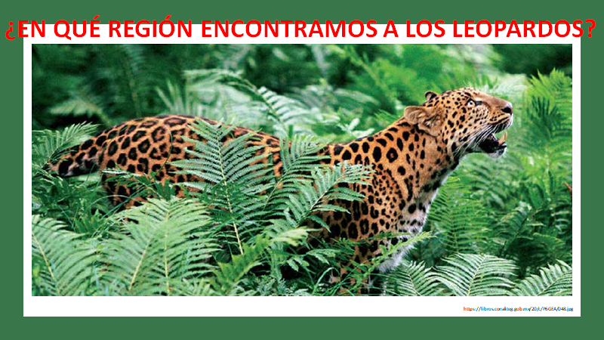

Después de ver la imagen, responde las siguientes preguntas.

- ¿En qué región se encuentran los leopardos?
- ¿Cómo es en ese lugar la temperatura?
- ¿Qué tipo de vegetación se puede encontrar?
- ¿Cómo crees que es la presencia de lluvia en esta región?

Los leopardos y otros felinos se encuentran en la selva, desde luego, se sabe que en este lugar la temperatura es elevada y hay mucha vegetación, por lo que se concluye que en esta región hay mucha agua. Las selvas son regiones caracterizadas por la presencia de animales como los leopardos, pumas, víboras, boas, tarántulas, diversas aves como las guacamayas y los tucanes.

La vegetación de la selva es exuberante, es decir, existe en abundancia y es muy desarrollada: los árboles siempre verdes alcanzan alturas de hasta 80 metros, muchos de ellos de maderas preciosas como la caoba y la ceiba. La temperatura media anual es de entre 24° y 30° centígrados, las lluvias son abundantes y existe una enorme presencia de ríos muy caudalosos.

Las selvas del planeta ocupan, aproximadamente, el 7% de la superficie terrestre y su ubicación es entre 0° y 10° de latitud. La selva más extensa del mundo es la del Amazonas, que se asienta en la parte sur del continente americano entre 9 países: Brasil, Perú, Bolivia, Colombia, Ecuador, Guyana, Surinam, Venezuela y Guyana Francesa.

También existen importantes selvas en África, como la del Congo y en Asia como la de Indonesia.

Observen otra imagen.

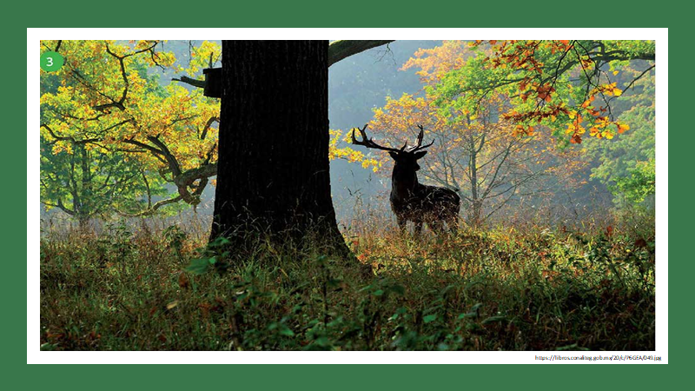

¿Notas la presencia de unos renos, que los suelos tienen plantas de poca altura y los árboles tiene hojas que presentan colores verde, naranja y amarillo?

Todas estas son características de la Taiga en donde los suelos se encuentran congelados y las especies vegetales predominantes son los pinos, abetos, líquenes y musgos.

La fauna representativa de esta región incluye a los renos, alces, liebres, ardillas, lobos, linces y aves como halcones y búhos. La temperatura en esta región es baja, ya que el promedio en el mes más cálido es de 10° centígrados. Los bosques de Taiga comprenden casi el 27% de la superficie de la Tierra, se encuentran en la región norte de Asia, Europa y América, y quizá los más representativos sean los bosques de Rusia y Canadá.

Por último, observa la imagen de la Sabana.

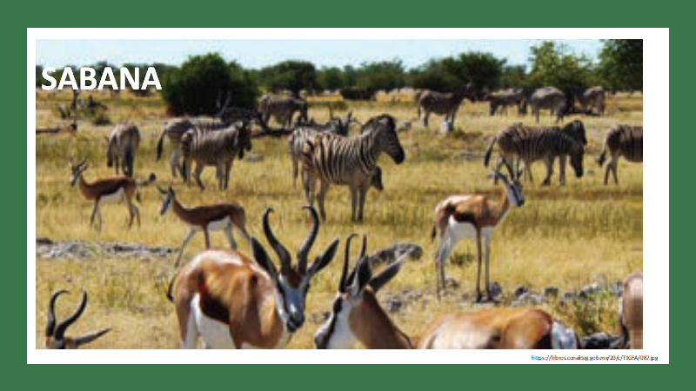

En esta última imagen se puede apreciar la sabana, esta región se distribuye en zonas intertropicales que van desde los 10° y hasta los 30° de latitud en ambos hemisferios, a esta región se le considera una zona de transición entre la selva y el desierto, ya que no presenta una estación invernal, sino que tiene dos periodos de sequía en el año. Las principales sabanas se encuentran en el continente africano, aunque también existen en América del Sur, Australia y la India.

El relieve de la sabana es plano y de un suelo con pocos nutrientes en donde predomina una vegetación de pastos, arbustos y árboles dispersos. La fauna de la sabana se caracteriza por una gran variedad de herbívoros, como antílopes, jirafas, elefantes, y cebras y carnívoros como hienas, leones y guepardos.

Desafortunadamente, una gran variedad de especies propias de la sabana se encuentra en peligro de extinción debido a la caza descontrolada, cuyo objetivo es la comercialización de carnes, pieles y marfiles.

Pero, ¿qué imagen te viene a la mente cuando escuchas la frase hielos perpetuos?

La respuesta debe ser, la región de los hielos perpetuos que se encuentra en los polos y la Antártida, que es el continente más frío y menos poblado; tiene una extensión de 14 millones de kilómetros cuadrados en el verano y casi 30 millones en el invierno debido a que las aguas del océano se congelan, lo que hace que durante algunos meses del año su tamaño sea equivalente a México y Estados Unidos de América juntos.

Si quieres practicar un poco el desarrollo de tu habilidad para la ubicación de las regiones naturales alrededor del mundo se sugiere que ingreses a la dirección electrónica que aparece abajo, en donde podrás encontrar un mapa interactivo de las regiones naturales. Puedes intentar tantas veces como sea necesario hasta que te conviertas en experto, te vas divertir, la dirección electrónica es:

- https://es.educaplay.com/recursos-educativos/2185712-regiones_naturales_del_mundo.html

Bien hasta aquí llego el tema del día de hoy, pero antes de concluir la sesión revisa la sección ABC Geográfico.

ABC Geográfico.

Llegó el momento de hacer un recorrido por una de las entidades del país. Como recordarás el orden de ese recorrido es alfabético, por lo que en esta sesión corresponde el turno de aprender un poco más de uno de los estados sureños de nuestro país. Uno en donde se puede decir que se asentaron algunos de los primeros pobladores del continente americano.

Efectivamente, en esta ocasión se hará un rápido recorrido por el estado de Tabasco, el cual se encuentra en la región sureste del país, limita al norte con el Golfo de México, al sur con Chiapas, al este con Campeche y Guatemala y al oeste con Veracruz.
En los casi 25 mil kilómetros que contiene Tabasco, se encuentra el 30% de las aguas superficiales del país y es que aquí se encuentra el río más caudaloso de México, que además sirve de frontera natural con Guatemala. A este río que se llama Usumacinta se unen en su tránsito los ríos San Pedro, Palizada y San Pablo, y al final de su recorrido se une también el río Grijalva para desembocar juntos al mar. Además de los ríos Tabasco tiene la fortuna de contar con lagos lagunas y pantanos.

Los pantanos de Centla se extienden a lo largo de los municipios de Jonuta, Macuspana y Centla y cumplen con importantes funciones ecológicas, pues en ellos se reproducen 569 especies vegetales y 526 especies animales.

El clima de Tabasco es húmedo y cálido por encontrarse en la zona térmica tropical y cercano al océano Atlántico, la combinación del clima, el relieve y la presencia de cuerpos de agua hace que la mayor parte del territorio tabasqueño se clasifique como selva, lo que permite que en él se encuentren especies vegetales, como el barí, caoba, cedro, árbol del hule, helechos y lianas.

Por lo que respecta a las especies animales aquí se pueden encontrar loros, tucanes y guacamayas, así como la pea, el martín pescador o la garza blanca. También hay felinos como el jaguar o el ocelote. Los monos, coatíes, osos hormigueros, armadillos, venados, y un largo etcétera.

Tabasco es un estado rico en manglares, que son la vegetación predominante en las costas y en las desembocaduras de los ríos hacia el mar, el mangle es uno de los pocos árboles capaces de sobrevivir en agua salada y sus ramas se convierten en hogar de monos, serpientes y garzas.
Tabasco es un destino turístico lleno de riqueza, aquí se encuentran playas de tibias aguas y claras arenas, como Playa Limón, Playa Paraíso o Playa Bocana. Si prefieres conocer un poco de su historia puedes visitar alguno de los muchos sitios arqueológicos como Pomoná, Comalcalco o La Venta, donde tendrás la fortuna de visitar uno de los increíbles museos de sitio del país.

Ahora el siguiente observemos video, para conocer más sobre este estado.

- Tabasco
https://www.youtube.com/watch?v=e29RWSgeGOI

Es maravilloso éste país, e impresionantes sus paisajes, la riqueza de su cultura y la alegría de su gente.

Has llegado al final Si quieres aprender más del tema que revisaste en la sesión de hoy, puedes consultar tu Libro de Texto, en donde encontrarás las características de cada una de las regiones naturales de nuestro increíble planeta.

El reto de hoy:

Elabora un collage de 3 de las 11 regiones naturales que anotaste en tu cuaderno mientras observaste el video. Para ello, se sugiere que pongas especial cuidado al seleccionar las imágenes en las revistas, folletos, fotografías o cualquier otro material impreso que uses e ilustra la vegetación y la fauna de cada una de las regiones que elegiste.

¡Buen trabajo!

Gracias por tu esfuerzo.

